Министерство науки и высшего образования Российской Федерации

федеральное государственное бюджетное образовательное учреждение высшего образования

«Российский экономический университет имени Г.В. Плеханова»

**МОСКОВСКИЙ ПРИБОРОСТРОИТЕЛЬНЫЙ ТЕХНИКУМ.**

Специальность: 09.02.07 Информационные системы и программирование

Квалификация: Программист

ОТЧЕТ

ПО ОБЩЕПРОФЕССИОНАЛЬНОЙ ДИСЦИПЛИНЕ: МДК 01.01 РАЗРАБОТКА ПРОГРАММНЫХ МОДУЛЕЙ

Первичная настройка игры для платформы Android

Листов: 8

|  |  |
| --- | --- |
| Выполнил студент  Группы П50-4-21  Игошев Р. В.  «____» _________ 2024 года | Проверил преподаватель  ___________А.Ю.Бушин  «____» _______2024 года |

Москва 2024

Цель работы: Скачать инструменты для Android разработки, создать контроллер персонажа.

Для начала следует создать проект:

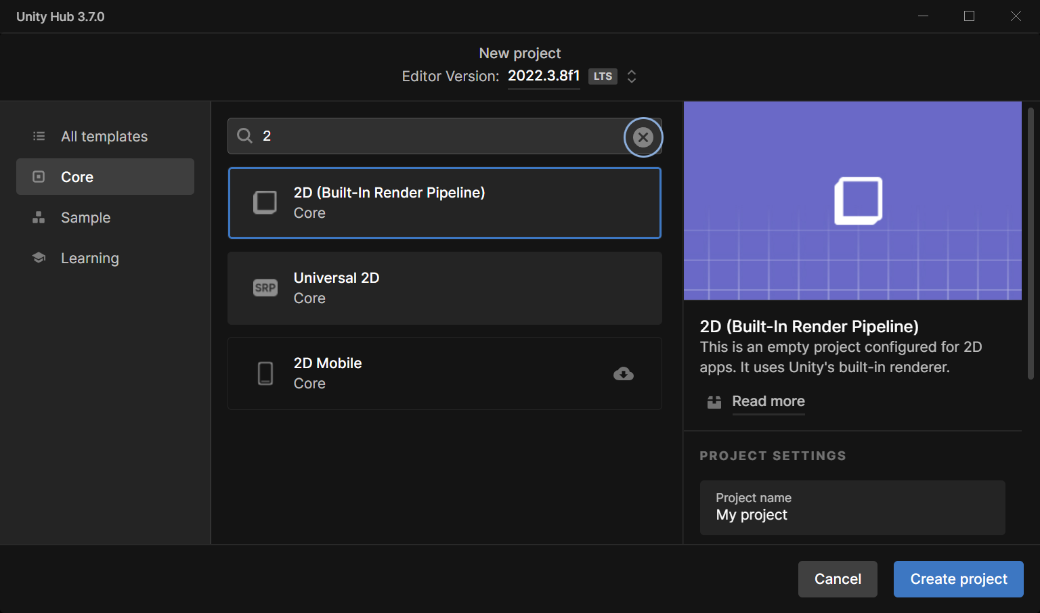

Рисунок 1 – Создание проекта

После этого устанавливаем в него пакеты unity ui и input actions.

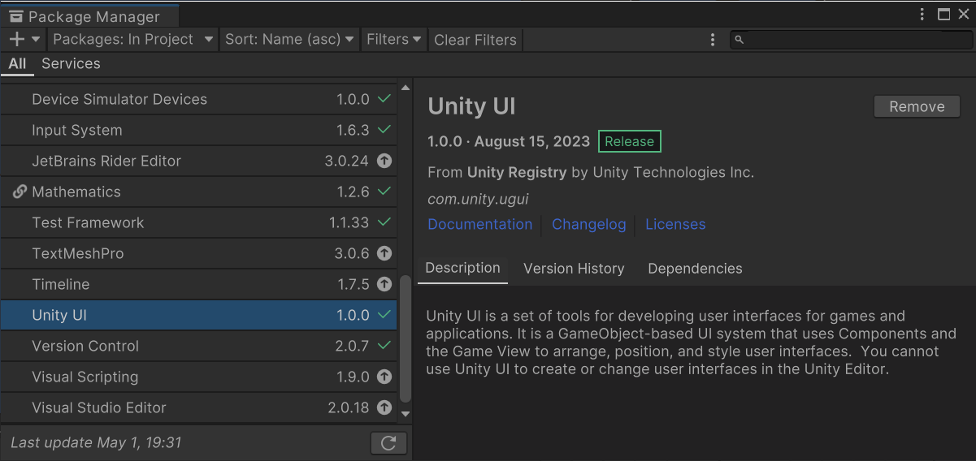

Рисунок 2 – Импорт пакетов

Далее, скачиваем 2д-модели персонажей и разрезаем изображение на спрайты:

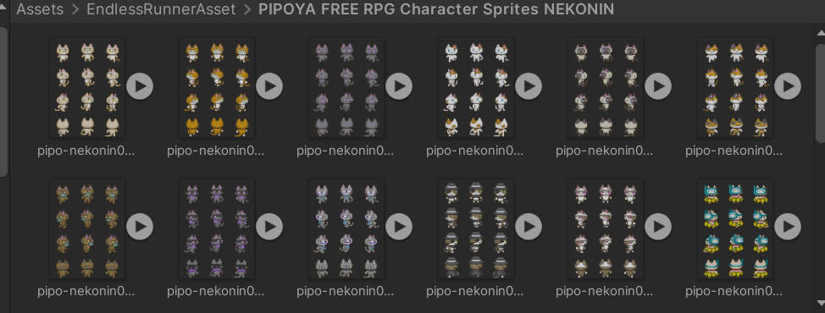

Рисунок 3 – Скачанные модельки

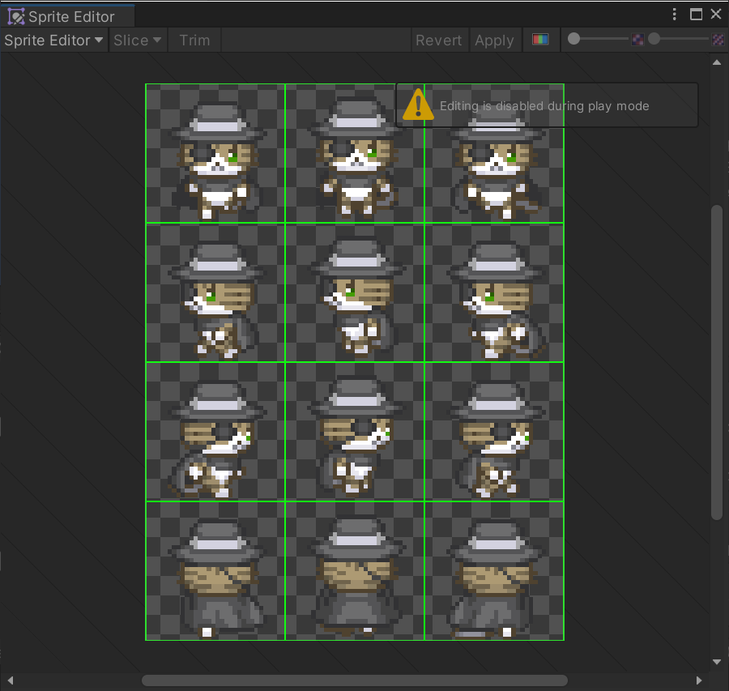

Рисунок 4 – Разрезанное изображение на отдельные спрайты

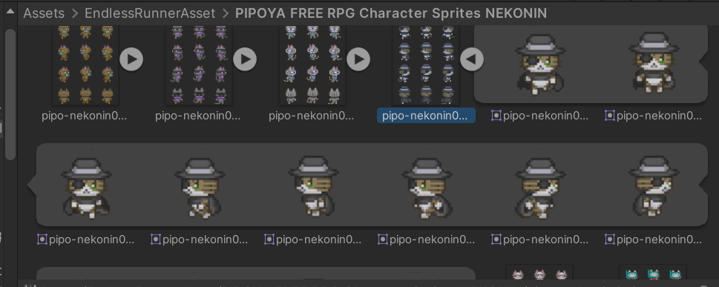

Рисунок 5 – Результат разреза

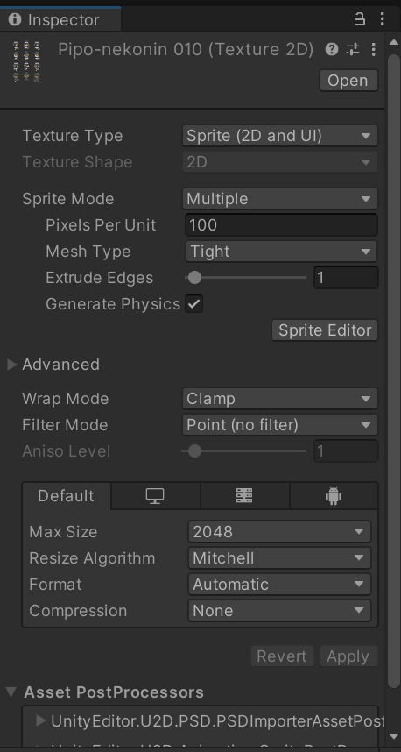

Рисунок 6 – Настройки текстуры

Добавляем спрайт на сцену:

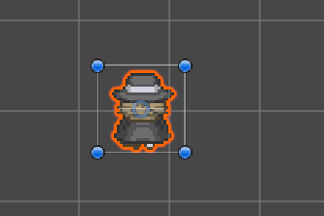

Рисунок 7 – Модель на сцене

Далее добавляем контроллеры передвижения персонажа.

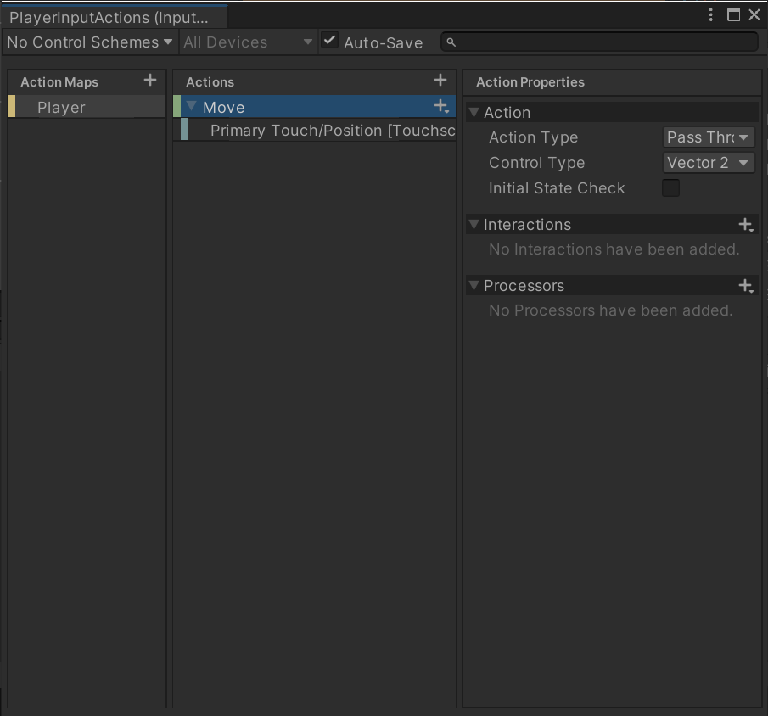

Рисунок 8 – Настройки управления персонажем

Далее добавляем анимации ходьбы для персонажа:

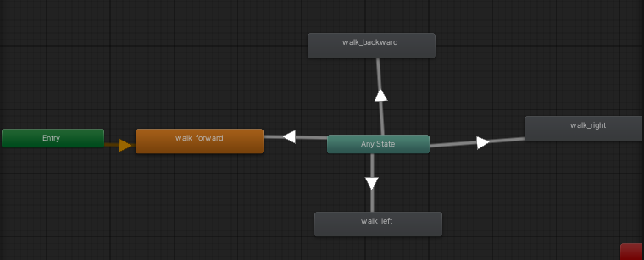

Рисунок 9 – Контроллер анимаций

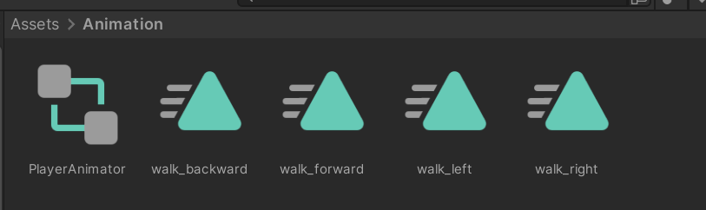

Рисунок 10 – Клипы анимаций

Результат работы:

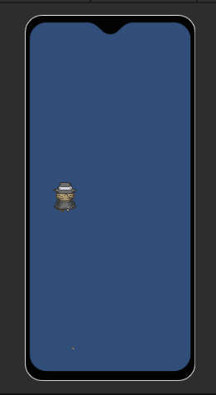

Рисунок 11 – Персонаж до передвижения

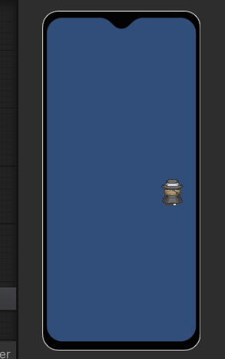

Рисунок 12 – Персонаж после передвижения

Код работы:

using System.Collections;

using System.Collections.Generic;

using UnityEngine;

using UnityEngine.InputSystem.LowLevel;

public class PlayerController : MonoBehaviour

{

public float SmoothMoving = 4f;

private PlayerInputActions _PlayerInputActions;

private Animator _Animator;

private Vector2 TouchScreen;

private void Awake()

{

_Animator = GetComponent<Animator>();

_PlayerInputActions = new PlayerInputActions();

_PlayerInputActions.Enable();

}

private void Move()

{

Vector3 ScreenCoorinates = new Vector3(TouchScreen.x, TouchScreen.y, Camera.main.nearClipPlane);

Vector3 WorldCoordinates = Camera.main.ScreenToWorldPoint(ScreenCoorinates);

WorldCoordinates.z = 0;

Vector3 SmoothPosition = Vector3.Lerp(transform.position, WorldCoordinates, SmoothMoving * Time.fixedDeltaTime);

transform.position = SmoothPosition;

}

private void FixedUpdate()

{

TouchScreen = _PlayerInputActions.Player.Move.ReadValue<Vector2>();

Move();

}

}

Вывод: Скачали инструменты для Android разработки и создали контроллер персонажа.